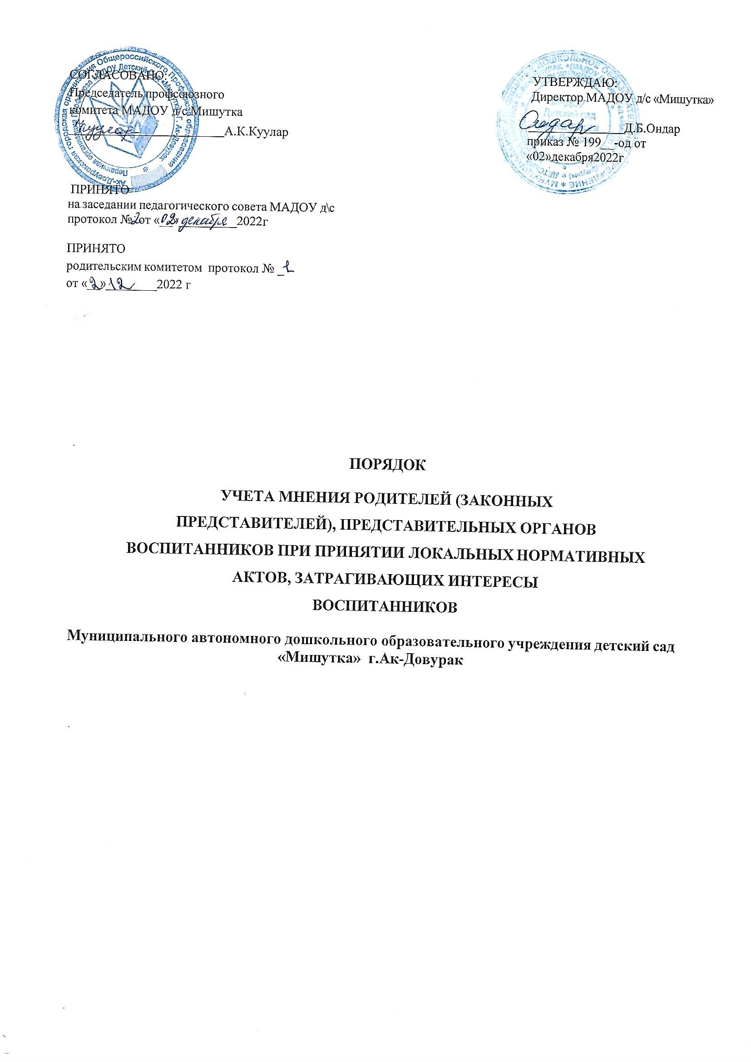
- Общие положения
  - Настоящий Порядок учета мнения родителей (законных представителей), представительных органов воспитанников при принятии локальных нормативных актов, затрагивающих интересы воспитанников (далее – Порядок) Муниципального автономного дошкольного образовательного учреждения детский сад «Мишутка» г.Ак-Довурак (далее – МАДОУ д/с Мишутка) разработан в соответствии с Федеральным законом от 29.12.2012 № 273-ФЗ
«Об образовании в Российской Федерации», уставом МАДОУ д/с «Мишутка»
  - Настоящий Порядок регламентирует процедуры рассмотрения и согласования проектов локальных нормативных актов МАДОУ д/с Мишутка г.Ак-Довурак, затрагивающих права воспитанников МАДОУ д/с «Мишутка»
  - В целях учѐта мнения родителей (законных представителей) воспитанников по вопросам управления МАДОУ д/с «Мишутка» г.Ак-Довурак и при принятии локальных нормативных актов, затрагивающих права и законные интересы воспитанников, их родителей (законных представителей) создаѐтся совет родителей (законных представителей) воспитанников (далее – Совет).
В МАДОУ д\с «Мишутка» функцию Совета выполняет родительский комитет.
  - Изменения и дополнения в настоящий Порядок вносятся Родительским комитетом МАДОУ д/с «Мишутка» и принимаются на его заседании.
1.1. Срок действия данного Порядка не ограничен. Данный Порядок действует до принятия нового.

- Учет мнения родителей (законных представителей) воспитанников при принятии локальных нормативных актов
  - МАДОУ д/с «Мишутка» г.Ак-Довурак принимает локальные нормативные акты, содержащие нормы, регулирующие отношения в сфере образования, в пределах своей компетенции в соответствии с законодательством Российской Федерации в порядке, установленном Уставом.
  - Проект локального нормативного акта, затрагивающего права воспитанников, родителей (законных представителей) воспитанников, и обоснование по нему направляется заведующим МАДОУ д/с «Мишутка» г.Ак-Довурак в Совет (приложение 1)
  - Совет не позднее 5 (пяти) рабочих дней со дня получения проекта локального нормативного акта направляет директор МАДОУ д/с «Мишутка» мнение по проекту в письменной форме (приложение 2).
  - В случае, если мнение Совета родителей не содержит согласия с проектом локального нормативного акта либо содержит предложения по его совершенствованию, директор может согласиться с ним, либо обязан в течение 3 (трѐх) рабочих дней после получения мнения провести дополнительные консультации с Советом родителей в целях достижения взаимоприемлемого решения.
  - В случае, если мотивированное мнение родительской общественности не содержит согласия с проектом локального нормативного акта, либо содержит предложения по его совершенствованию, которые директор учитывать не планирует и при не достижения согласия, возникшие разногласия оформляются протоколом, после чего директор МАДОУ имеет право принять локальный нормативный акт.

- Права и обязанности руководителя и родителей (законных представителей) воспитанников при рассмотрении и согласовании проектов локальных нормативных актов, затрагивающих права и интересы воспитанников
  - Директор МАДОУ имеет право:
    - определять потребность в разработке тех или иных локальных нормативных актов, затрагивающих права и законные интересы воспитанников и их родителей (законных представителей);
    - утверждать локальные нормативные акты в соответствии с принятым в МАДОУ порядком, закреплѐнным в уставе;
    - привлекать к разработке локальных нормативных актов представителей компетентных сторонних организаций, специалистов и экспертов в определѐнных областях, связанных с деятельностью МАДОУ;
    - осуществлять руководство и контроль за разработкой локальных нормативных актов.
  - Директор МАДОУ обязан:
    - руководствоваться в своей деятельности Конституцией Российской Федерации, законодательством в сфере образования и подзаконными нормативными правовыми актами, затрагивающими права и законные интересы воспитанников и их родителей (законных представителей);
    - учитывать мнения участников образовательных отношений и других заинтересованных сторон в процессе разработки и утверждения локальных нормативных актов;
    - соблюдать права и свободы других участников образовательных отношений.
  - Родители (законные представители) воспитанников имеют право:
    - участвовать разработке и обсуждении локальных нормативных актов, затрагивающих права и законные интересы воспитанников, родителей (законных представителей) воспитанников, высказывать своѐ мнение, давать предложения и рекомендации;
    - участвовать в установленном порядке в согласовании локальных нормативных актов;
  - Родители (законные представители) воспитанников обязаны:
уважать и соблюдать права и свободы других участников образовательных отношений.

Приложение 1

Муниципальное автономное дошкольное образовательное учреждение  детский сад «Мишутка» г.Ак-Довурак(МАДОУ д/с Мишутка)  668050, Республика Тыва  г. Ак-Довурак  тел. (8394)-33-10-25  E-mail: dietsadmishutka@mail.ru |  | Председателю Родительского комитета МАДОУ д/с «Малышок»  Ф.И.О.
от | №

Направляю Вам проект
наименование локального нормативного акта

для вынесения мотивированного мнения по проекту указанного локального нормативного акта в письменной форме.
Прошу Родительский комитет рассмотреть возможность внесения изменений в данный проект в течение 5 дней.

Приложение: на листах

Директор д/с «Мишутка» Д.Б.Ондар
Приложение 2

Выписка из протокола
заседания Родительского комитета МАДОУ д.с «Мишутка» г.Ак-Довурак от «_» 20 г.

на заседании Родительского комитета:
присутствовали чел., отсутствовали чел.

Повестка дня
Вынесение мотивированного мнения по вопросу принятия локального нормативного акта, затрагивающего права воспитанников МАДОУ д/с «Мишутка» г.Ак-Довурак

наименование локального нормативного акта

Мотивированное мнение
Проект локального нормативного правового акта

наименование локального нормативного акта

законодательству Российской Федерации и
соответствует / не соответствует
иным нормативным актам, указанным в проекте,
не ухудшает / ухудшает
положение воспитанников по сравнению с установленным законодательством об образовании.
На основании вышеизложенного, считаем
возможным / не возможным
принятие локального нормативного акта, затрагивающего интересы воспитанников

наименование локального нормативного акта

председатель Родительского комитета МАДОУ д/с Мишутка»:

